# **H. CONGRESO DEL ESTADO DE CHIHUAHUA.**

**P R E S E N T E.-**

Quienes suscriben, **María Antonieta Pérez Reyes, Edin Cuauhtémoc Estrada Sotelo, Leticia Ortega Máynez, Óscar Daniel Avitia Arellanes, Rosana Díaz Reyes, Brenda Francisca Ríos Prieto, Magdalena Rentería Pérez, Elizabeth Guzmán Argueta, Pedro Torres Estrada, Herminia Gómez Carrasco, Jael Argüelles Díaz y Edith Palma Ontiveros,** en nuestro carácter de Diputados de la Sexagésima Octava Legislatura del Honorable Congreso del Estado de Chihuahua e integrantes del Grupo Parlamentario de Morena, con fundamento en lo dispuesto por los artículos 68 fracción I, de la Constitución Política; 167 fracción I, 168 de la Ley Orgánica del Poder Legislativo; así como los numerales 75 y 77 del Reglamento Interior de Prácticas Parlamentarias del Poder Legislativo; todos ordenamientos del Estado de Chihuahua, acudimos ante esta Honorable Asamblea Legislativa, a presentar **Proposición con carácter de Punto de Acuerdo, para exhortar atenta y respetuosamente a la Fiscalía General del Estado en función de la siguiente**

**EXPOSICION DE MOTIVOS:**

Luis Murillo Periodista del medio informativo “El Sol de Parral” en recientes fechas mediante una profesional investigación, ha dado cuenta de un delito cometido reiteradamente por autoridades del estado mediante las oficinas del registro civil: El Matrimonio de Menores de Edad.

Riva Palacio, Ahumada, Guazapares, Julimes y Morelos son las oficinas en donde según el reportaje de Luis Murillo en donde en el 2023 se registraron 12 ceremonias en donde las autoridades de esas oficinas las consideraron legales a pesar de involucrar a menores de 18 años. Chihuahua celebro 12 de 21 ceremonias entre o con menores de edad siendo nuestro estado el de mayor incidencia a pesar de que desde el 2017 el Art. 136 del Código Civil se estableció edad mínima de 18 años para contraer nupcias.

El Director General del Registro Civil del Estado; Rafael Alejandro Corral Valverde en entrevista con el periodista Luis Murillo declaro que: “dichas actas de matrimonio NO TENDRAN VALIDEZ LEGAL así como que los matrimonios detectados no cumplían con los requisitos establecidos en la reglamentación correspondiente (Art. 136 del Código Civil Edo. Chih.). Agregó que en estricto apego al derecho de los niños y niñas estos casos ya se estaban atendiendo con carácter de urgente.”

Dentro de la misma entrevista el Director General del Registro Civil del estado Corral Valverde declaró: “Por casar a menores retirarían Registro Civil en los 5 Municipios mencionados”

[*https://www.elheraldodechihuahua.com.mx/local/chihuahua/de-no-apegar-se-la-ley-dejaran-de-oficiarse-matrimonios-en-cinco-municipios-de-chihuahua-12767554.html*](https://www.elheraldodechihuahua.com.mx/local/chihuahua/de-no-apegar-se-la-ley-dejaran-de-oficiarse-matrimonios-en-cinco-municipios-de-chihuahua-12767554.html)

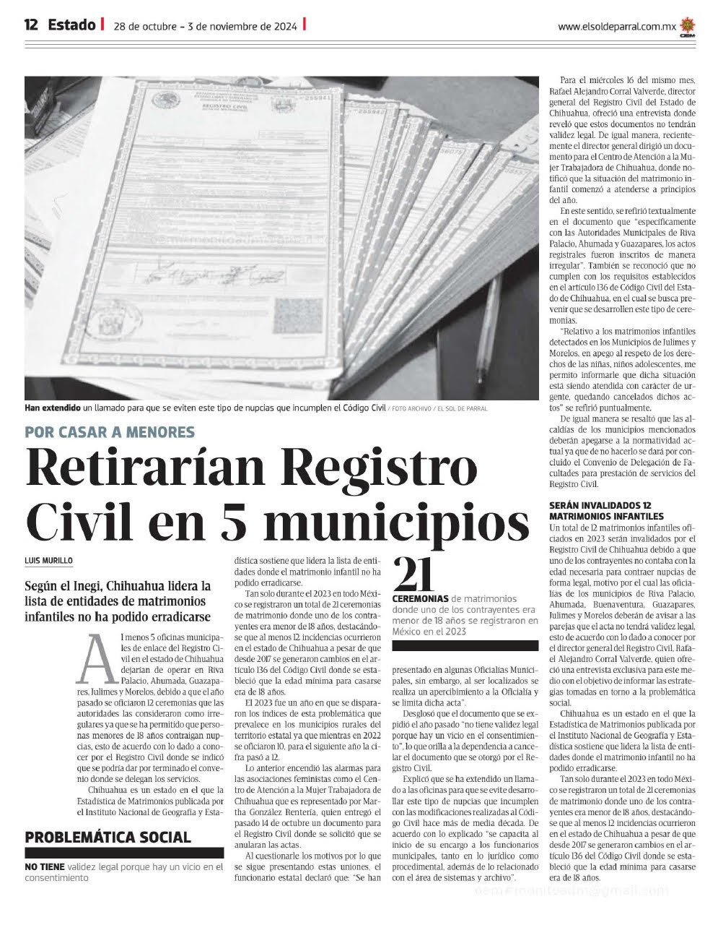

**México castigará matrimonio infantil con 22 años de prisión**

Desde el 16 de marzo de 2023 el Senado, que prohibió esa práctica 2019, aprobó una reforma al Código Penal que hace ese delito imprescriptible.

<https://p.dw.com/p/4OkQS>

De acuerdo con una investigación periodística por Eduardo Verdugo publicada a finales de 2022, en México se registraron al menos 153,000 matrimonios infantiles de 2010 a 2021.

El Senado mexicano aprobó este miércoles (15.03.2023) un proyecto para penalizar el matrimonio forzado de menores (matrimonio infantil), delito que tendrá una pena de hasta 22 años de cárcel si la víctima es integrante de una comunidad indígena o comunidad afromexicana.

Por unanimidad, con 90 votos a favor, el Pleno del Senado de México aprobó un proyecto de decreto que reforma el Código Penal Federal, a fin de establecer "un tipo penal autónomo que sancione a quienes obliguen a menores a convivir con otra persona en forma constante y equiparable al matrimonio".

En marzo de 2019, el Senado mexicano aprobó la prohibición de los matrimonios infantiles en todo el país, además de diversas disposiciones del Código Civil para establecer los 18 años como edad mínima para el matrimonio.

El nuevo dictamen precisa que este delito "sea imprescriptible y que al responsable se le imponga una pena de ocho a 15 años de prisión y de 1.000 a 2.500 días multa.

De acuerdo con el documento, la pena prevista aumentará hasta en una mitad, en su mínimo y en su máximo, si la víctima pertenece a algún pueblo o comunidad indígena o afromexicana.

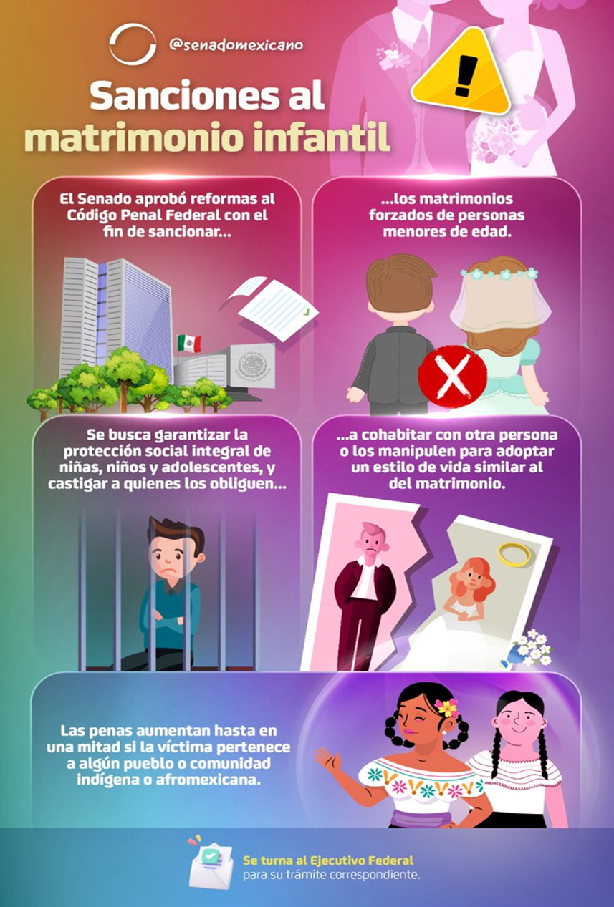

REGLAMENTO DE OFICINAS DEL REGISTRO CIVIL

<http://ordenjuridico.gob.mx/Publicaciones/DI2005/pdf/EM8.pdf>

**LIBRO OCTAVO DE LAS SANCIONES Y RESPONSABILIDAD DE LOS SERVIDORES PÚBLICOS DEL REGISTRO CIVIL**

**ARTÍCULO 172.-**

Los servidores públicos del Registro Civil serán responsables de las faltas u omisiones que cometan en el servido de sus funciones, haciéndose acreedores a las sanciones previstas por este Reglamento, sin perjuicio de las que establezcan otros ordenamientos.

**ARTÍCULO 173**.- El Director General en el ámbito de sus facultades, será quien determine las sanciones aplicables a los titulares de las Oficialías que incurran en el alguna falta u omisión en el desempeño de sus funciones, establecidas en las leyes aplicables.

**ARTÍCULO 174.-** Son sanciones aplicables:

a) Apercibimiento:

b) Amonestación;

c) Suspensión del cargo hasta por treinta días; y

d) Destitución.

**ARTÍCULO 175**.- El Director General con independencia de la aplicación de las sanciones indicadas en el artículo anterior, podrá presentar ante la contraloría que corresponda, las denuncias por faltas u omisiones en que hayan incurrido los servidores públicos del Registro Civil en el desempeño de sus funciones.

**ARTÍCULO 176**.- Los empleados administrativos de una Oficina Regional u Oficialía que incurran en cualquier falta u omisión o no cumplan en tiempo y forma las obligaciones de su respectiva responsabilidad, serán denunciados ante la Contraloría Interna del Municipio correspondiente por el Jefe de Oficina Regional u Oficial según corresponda. TRANSITORIO

En base a todo lo anteriormente expuesto y a la legislación que nos regula, todos los integrantes Diputados de la Bancada de Morena presentamos:

**UNICO.- Exhorto de manera firme y atenta a la Fiscalía General del Estado de Chihuahua para que inicie las carpetas de investigación correspondientes a estos 12 posibles matrimonios entre o con menores de edad en los Registros Civiles de las comunidades de Riva Palacio, Ahumada, Guazapares, Julimes y Morelos todos bajo la responsabilidad del Director General Rafael Alejandro Corral Valverde y de comprobarse la comisión del delito de “Matrimonio Infantil” deslinde responsabilidades según corresponda al Código Penal.**

D A D O en el recinto oficial del Poder Legislativo, a los 7 días del mes de noviembre del 2024.

**ATENTAMENTE**

**POR EL GRUPO PARLAMENTARIO DEL PARTIDO DE MORENA**

**­­­­**

**DIP. MARÍA ANTONIETA PÉREZ REYES**

|  |  |
| --- | --- |
| **­­­­­­­­­­­­­**  **DIP. EDÍN CUAUHTÉMOC ESTRADA SOTELO** | **DIP. EDITH PALMA ONTIVEROS** |
| **DIP. BRENDA FRANCISCA RÍOS PRIETO** | **DIP. ELIZABETH GUZMAN ARGUETA** |
| **DIP. MAGDALENA RENTERÍA PÉREZ** | **DIP. HERMINIA GÓMEZ CARRASCO** |
| **DIP. LETICIA ORTEGA MAYNEZ** | **DIP. ÓSCAR DANIEL AVITIA ARELLANES** |
| **DIP. JAEL ARGÜELLES DÍAZ** | **DIP. PEDRO TORRES ESTRADA** |
| **DIP. ROSANA DÍAZ REYES** | |